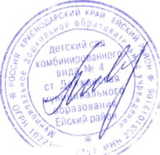
Утверждаю:
заведующий МБДОУ ДС КВ № 4
ст-цы Должанской МО Ейский район
________________ Т.Н. Ливеренко
от 30.01.2019 года

План проведения муниципального Дня науки в
МБДОУ ДСКВ № 4 ст-цы Должанской МО Ейский район 8.02.2019 года

№ п/п | Мероприятия | Место проведения/ время | Ответственный
1. | Беседы на тему: «Кто такой ученый?», «Самые известные открытия российских ученых» | группы, 8 февраля | воспитатели
2. | Конкурс рисунков «Техника будущего» | группа, 8 февраля | воспитатели
3. | Квест игра «Мы познаем мир науки» | группы, 8 февраля | воспитатели

